新 书 推 荐

作者简介：

艾玛·卡罗尔（Emma Carroll）是萨默塞特郡的一名中学英语老师，她尤其喜欢自己的工作让她可以去研究儿童的阅读习惯。她是“Bath Spa 青年文学硕士”写作班（Bath Spa Writing for Young People MA）近期的杰出毕业生。在读文学硕士写作班的过程中，她师从马库斯·赛奇维克（Marcus Sedgwick）、史蒂夫·沃克（Steve Voake）、和朱莉娅·格林（Julia Green），将优秀的写作、强有力的情节与声音中的一些精华元素带入了自己的作品当中；这些元素在他的第一部小说《弗罗斯特中空大厅》（FROST HOLLOW HALL）中尤其显著。

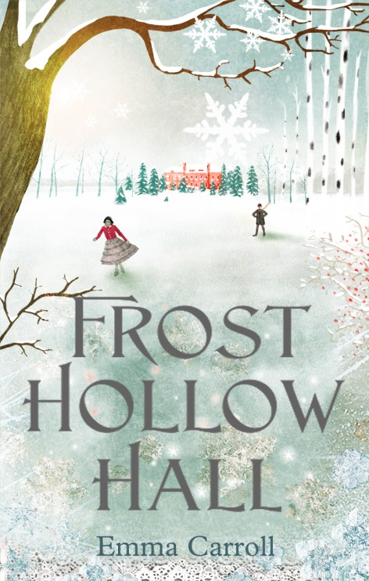
中文书名：《弗罗斯特中空大厅》
英文书名：FROST HOLLOW HALL
作 者：Emma Carroll
出 版 社：Faber—Rebecca Lee
代理公司：United Agents/ANA/Nicole
页 数：362页
出版时间：2013年10月
代理地区：中国大陆、台湾
审读资料：电子稿
类 型：9-12岁少年文学

内容简介

入围2014年Brandford Boase奖初选名单；
“2013年儿童最爱读物之最佳图书（LoveReading4Kids）”和当年评价最高的童书之一。
一个带有维多利亚鬼故事惊悚情节的节奏紧张、充满悬疑、有历史感的冒险故事。
一位将会引起当代读者共鸣的性格冲动、个性坚强的出色女主人公。

通往弗罗斯特中空大厅的那扇大门挡在了我们面前。这是一扇高耸的大门，雕花铁栏杆上都是缠绕扭曲的叶子和奇形怪状的花。而且这扇门紧紧地关闭着。蒂莉（Tilly）的心沉了下去。威尔他们站在小木屋的门口，打赌说她不敢在弗罗斯特中空大厅的门口滑冰。这些日子，没有人敢靠近那个地方。传言说，那栋房子里闹鬼……十年前，大厅的年幼继承人基特·巴林顿（Kit Barrington）曾在这个湖泊中溺亡。但是蒂莉从没输过任何赌誓。然而，这次她错了。湖面上的冰块破裂，蒂莉掉了进去，几乎淹死。就在她快要不省人事的时候，一位美丽的天使出现在水中并把她救了起来。这是基特·巴林顿的鬼魂。基特需要蒂莉帮忙解开他死亡的秘密，好让他的灵魂得到安息。为了发现所有她能发现的东西，蒂莉去弗罗斯特中空大厅当了一名女仆。但这个地方让她感到害怕。这儿死气沉沉，她曾听人说，而在这栋房屋的最深处，她很快发现了各种各样的秘密……

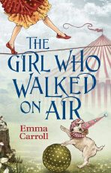
中文书名：《走钢丝的女孩》
英文书名：THE GIRL WHO WALKED ON AIR
作 者：Emma Carroll
出 版 社：Faber—Rebecca Lee
代理公司：United Agents/ANA/Nicole
页 数：320页
出版时间：2014年8月
代理地区：中国大陆、台湾
审读资料：电子稿
类 型：9-12岁少年文学

内容简介

路易（Louie）一出生就被遗弃在了奇普切斯巡回马戏团（Chipchase's Travelling Circus），而她的梦想，就是变成一名大受欢迎的杂技演员。然而，奇普切斯先生至今只让她干过卖票的事，却从不让她接触那些玩命的活儿。所以，路易一直在偷偷地练习着她的表演——走钢丝——还梦想着成为一名“走钢丝的女孩”。她需要的，只是给她一个展示的机会。

一天晚上，发生了可怕的意外。于是马戏团急需路易的帮助，而他们的对手马戏团“爱之深（Wellbeloved）”正在抢他们的观众，所以奇普切斯需要立刻找到一位杂技明星。

尽管有违自己的判断，他还是让路易登台表演了。她立刻造成了轰动，还收到了阴险的“爱之深”先生亲自为她提供的在美国巡回表演的机会。但一切都和看上去的不一样，很快，路易就得证明，自己的勇气不仅在高悬的钢丝上，而且在面对自己的过往和面对马戏团世界中那些可疑的人物时……

《弗罗斯特中空大厅》的书迷们将会爱上这本史诗般的冒险小说，在这本书中，勇气将以多种不同的形式呈现出来。

谢谢您的阅读！
请将反馈信息发至：齐梦涵（Nicole Qi）
安德鲁·纳伯格联合国际有限公司北京代表处
北京市海淀区中关村大街甲59号中国人民大学文化大厦1705室
邮编：100872
电话：15810294174
传真：010-82504200
Email：Nicole@nurnberg.com.cn
网址：http://www.nurnberg.com.cn
微博：http://weibo.com/nurnberg
豆瓣小站：http://site.douban.com/110577/

